Совет родителям. «Сенсорное развитие детей с 1 года до 3 лет.»
Воспитатель: Курочкина Г.С. ноябрь 2020г.
Сенсорное развитие детей с 1 года до 3 лет — целенаправленное совершенствование их каналов восприятий, причём происходит это в очень ускоренном, интенсивном темпе, особенно в 2–3 года. Ведущей деятельностью на данном этапе является предметная: она направлена на изучение и овладение разными способами действий с яркими и самыми многообразными предметами.
Игры и занятия на развитие сенсорики:
-«Соберём пирамидку» - цель учить детей собирать пирамидку, ориентируясь на образец и располагая кольца по убывающей величине;
- «Весёлые матрёшки» - ребёнок учится выстраивать матрёшки по величине;
- «Большие и маленькие кубики» - дети учатся сравнивать два резко различающихся по величине предмета: большой и маленький.
-«Вкладыши»- Ребёнок учится соотносить величину и форму предметов, а так же координировать действия руки и глаза;
- «Разложи фигурки по домикам» - ребёнок учится сортировать предметы по форме.
- «Найди пару по форме» - учатся подбирать нужные формы методом зрительного соотнесения.
-«Прищепочки»- цель развить у детей раннего возраста тонкие движения пальцев.
«Цветные кубики» - учит сравнивать предмет по цвету.
-«Ниточки для шариков» - цели: учить детей различать цвета по принципу «такой – не такой», знакомить с названиями цветов и др.
Рекомендации для родителей по сенсорному воспитанию детей раннего возраста в семье.
- Задавайте ребёнку как можно больше вопросов.
- Всегда внимательно выслушивайте рассуждения ребёнка.
- Говорите с ребёнком – сначала называя окружающие предметы, позже действия, признаки и свойства предметов, объясняйте окружающий мир и формулируйте закономерности, рассуждайте вслух, обосновывайте свои суждения.
- Проводите совместные наблюдения и опыты
В раннем возрасте в развитие ребёнка важную роль играет насыщенность окружающей его среды. Желательно чтобы ребёнка окружали игрушки из различных материалов – дерева, глины, металла, разных по фактуре тканей и т. п.
Необходимы игрушки контрастных размеров, игрушки различной формы. Развивающую среду необходимо пополнить разрезными картинками, кубиками с картинками, парными картинками, пирамидками, формами – вкладышами, шнуровками и т.д.
Желаем успехов!
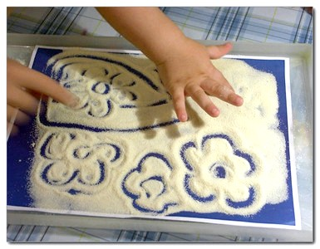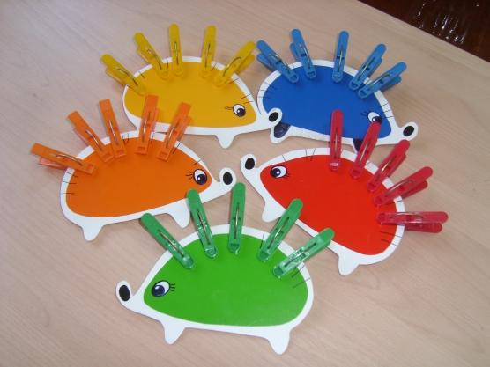

Совет родителям. «Как знакомить ребёнка с математикой вне занятий»
Выполнение заданий должно начинаться с предложения: «Поиграем?»
Пожертвуйте ребёнку немного своего времени и не обязательно свободного, по дороге в детский сад, домой, магазин, на прогулку. Обращайте внимание на форму различных предметов в окружающем мире, их количестве.
Например: сколько колёс у машины, какой формы окно. По дороге обратите внимание на деревья (выше-ниже, толстый-тонкий). Тарелка, часы круглые, стол квадратный. Считайте, два уха, два глаза, один нос, много пальцев.
Так в непосредственной обстановке, жертвуя небольшим количеством времени, вы приобщаете ребёнка к математическим понятиям.
Желаем удачи!

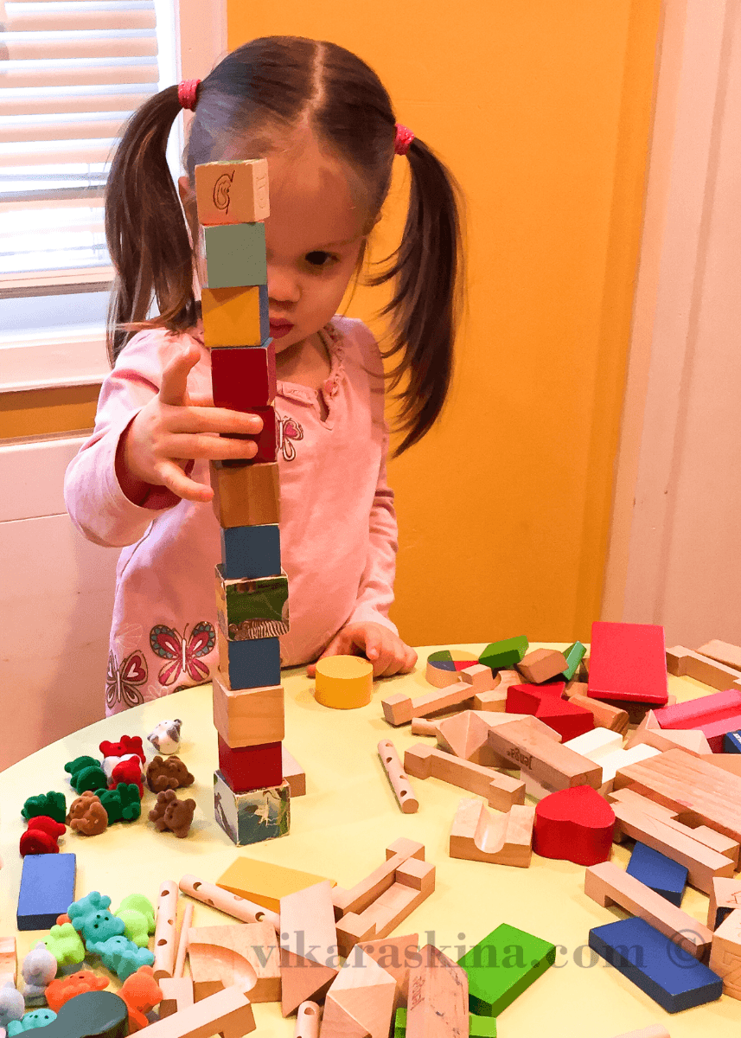

Совет родителям. «Развитие мелкой моторики рук»
Если будут развиваться пальцы рук, то будет развиваться речь и мышление ребёнка.
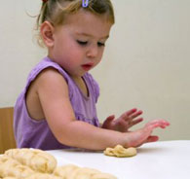
А это очень просто! Для развития мелкой моторики рук можно пользоваться самым разнообразным, бросовым материалом которые есть в каждом доме.
Разные коробочки, баночки для собирания камушков, пуговиц, фасоли, гороха, ракушек. Различные виды застёжек: молнии, пуговицы, кнопки, шнуровки, липучки всё это будет интересно перебирать ребёнку.
Упражнения с бумагой – мять и катать комочки, рвать на полоски (дождик, листочки, снежинки). Поверьте, ребёнку не нужны новомодные игрушки он с удовольствием будет помогать вам раскатывать тесто и будет горд, что помогает маме.
Игры с прищепками особенно полезны если пальчики ребёнка действуют неуверенно, неловко.
Играйте эмоционально, соблюдайте безопасность и конечно хвалите ребёнка!
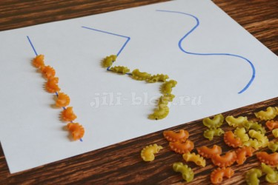
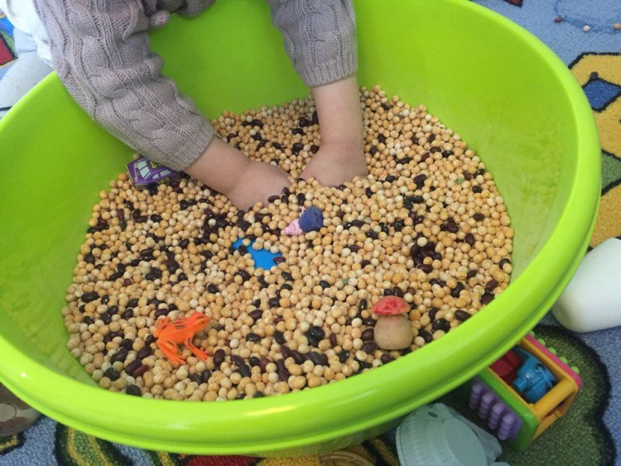
Включайте игры для развития мелкой моторики в свою повседневность: идя с малышом за руку немного помассируйте ладошку, на прогулке разрешите ему потереть песок между ладонями и собрать мелкие камешки пальчиками в ведро, готовите из теста-выделите кусочек. И конечно же много говорите с малышом, обсуждайте всё что происходит. Совсем скоро он станет полноценным участником диалога!
Игры от 1 года до 3 лет
-массаж пальчиков, ладошек и самомассаж, включая игольчатый шарик (су-джок), массаж кистей рук щёткой для волос;
-массаж кончиков пальцев бельевой прищепкой + цеплять прищепки к верёвке, на лист бумаги;
-рисовать пальчиками на песке;
-перебирать крупу (горох, фасоль, гречка, рис); раскладывать обеими руками крупу по разным баночкам;
-пальчиковые игры (коза-корова, колечки, цепочки, веер, домик, ладушки и пр.) и театр теней;
-перелистывание страниц книги.
Творите вместе с детьми и результат доставит вам истинное удовольствие.

